Sucres -(oxydation)-> CO2 + H2O
Graisses -(oxydation)-> CO2 + H2O
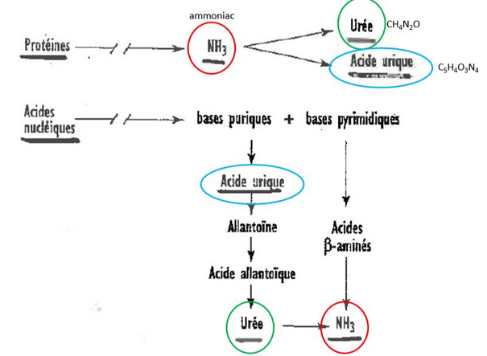
excrétion deux fonctions : nutrition et maintien de l’homéostasie
certains composés sont toxique (ammoniac) : reins d’élimination, rein d’accumulation
mécanismes de détoxification lié à la disponibilité en eau

Organes excréteurs et fonctionnement

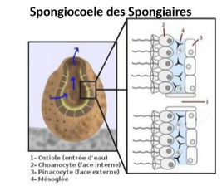
absence d’organe

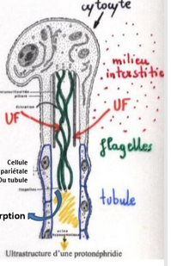

organes filtrant par dépression

proténéphridies : dépourvu de cavité cœlomique

néphridies à solénocytes : indépendant de la cavité cœlomique

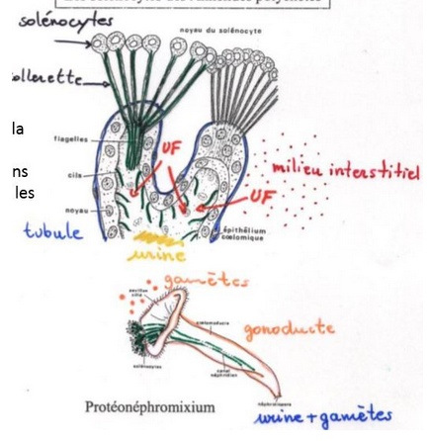

rénette des Nématodes
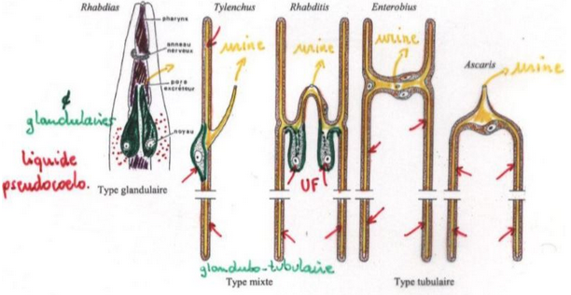
annélides

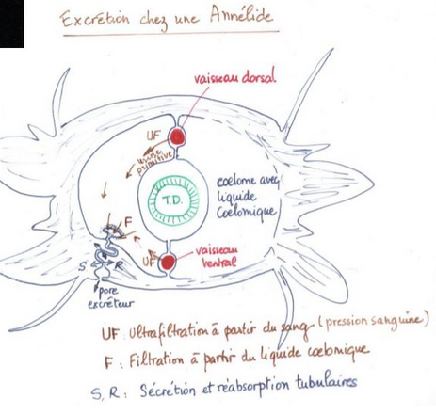

mollusques

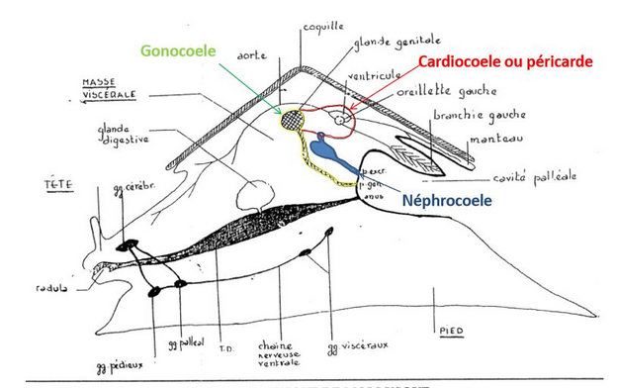
arthropodes

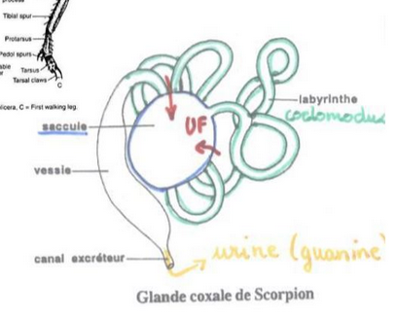

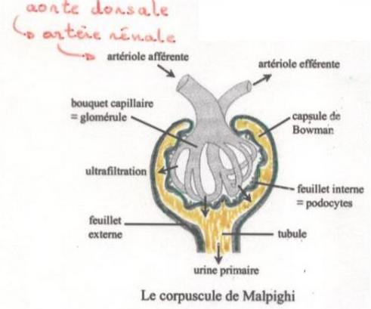

vertébrés

insectes

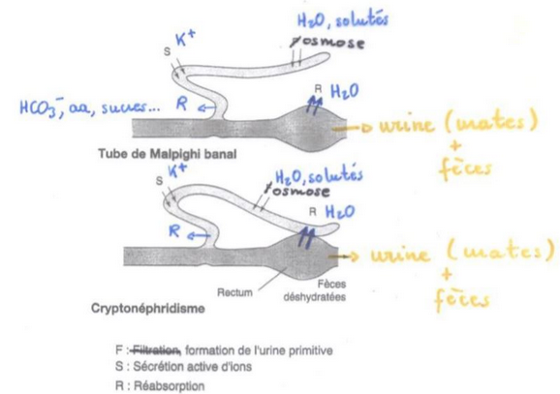

Modalité des excrétion

excrétion par accumulation : reins d’accumulation
- accumulation par les cellules : déchets dans la glande digestive, passent dans le sang et repris par les corps fungiformes et lymphoïdes (céphalopodes)
- accumulation dans les tissus : ptérine et ses dérivées (insectes)

excrétion par élimination
- élimination directe : organismes unicellulaires et diploblastiques
- élimination indirecte : tripoblastiques → apparition mésoderme

formation de l’urine : diurèse par ultrafiltration, modifiée par des mécanismes de réabsorption et de sécrétion puis éliminée vers l’extérieur sous forme d’urine définitive

3 types de mécanismes :
- filtration par surpression
- filtration par dépression
- filtration par transport d’ions

Produits d’excrétion azotée

libération de composés azotés : métabolisme des protéines et des acides nucléiques
cellules protozoaires est capable de dégrader ses aa

- ammoniac : toxique, soluble, animaux ammoniotéliques → animaux aquatique
- urée : peu toxique, soluble, animaux uréotéliques → vertébrés, sélacien (mais urée sert à l’osmorégulation)
- acide urique : peu toxique, peu soluble, animaux uricotéliques → oiseau, chiroptères (économie d’eau, locomotion pour certains vols)
- autres déchets
uréotélie : animaux possédant les enzymes du cycle de l’urée

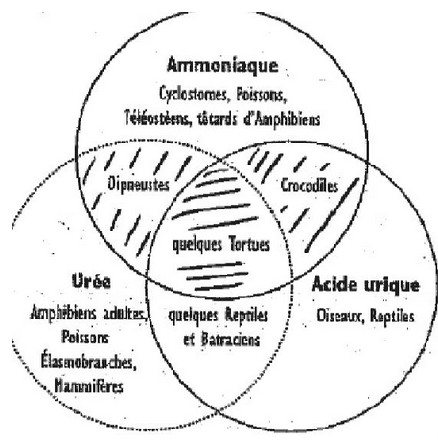

milieu osmotiquemant stressant : plus le déchat est azoté et insoluble, moins d’eau pour élimination → économie de l’eau

Têtard ammonotélique -> Adulte uréotélique
Chez le Xénope, l'adulte reste exclusivement aquatique : Ammoniotélisme
Ammonotélique -> Uréotélique
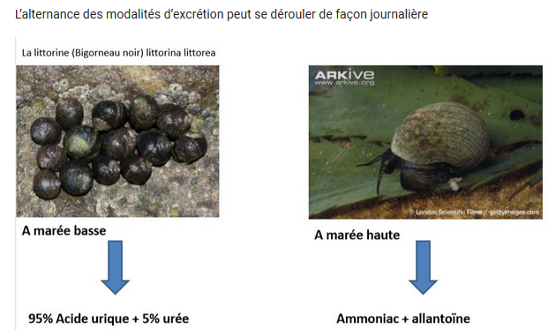

ruminants : urée excrétée avec la salive et elle sert de source azotée pour les symbiotes

